各位同学在查看时请点击全屏查看

2018年铜仁中考化学模拟试题

(时间:90分钟 满分:100分)
可能用到的相对原子质量:H 1 C 12 N 14 O 16 Na 23
S 32 Cl 35.5 Ca 40 Ba 137
一、选择题 (每小题只有一个选项符合题意,每小题3分,共45分)
1.下列生产生活中发生的变化属于化学变化的是( )
[来源:.Com]
A.石油分馏
B.灯泡通电发光
C.湿衣服晾干
D.淀粉转化成葡萄糖
答案：D
2.下列实验操作符合规范的是( )
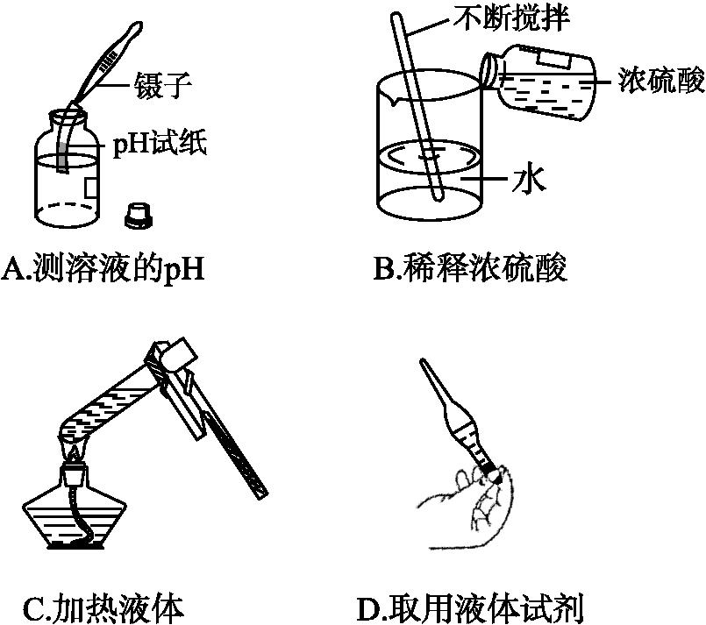
解析：A错在直接将pH试纸浸入待测液中,这样会污染试剂,应该用玻璃棒蘸取待测液,滴在pH试纸上;B中,稀释浓硫酸时,将浓硫酸倒入水中并用玻璃棒不断搅拌,正确;C错在试管中的液体太多,容易沸腾时溅出伤人,应该不超过试管容积的Error: Reference source not found;D错在胶头滴管倒置,容易腐蚀胶头,应该保持胶头滴管竖直向下。
答案：B
3.生活中处处有化学,根据所学的化学知识判断下列说法错误的是( )
A.家用保鲜膜是用聚乙烯制成的
B.用活性炭可以吸附冰箱中的异味
C.小苏打是发酵粉的主要成分
D.农业上可以用氢氧化钠来改良酸性土壤
解析：农业上可以用氢氧化钙来改良酸性土壤,D项错误。
答案：D
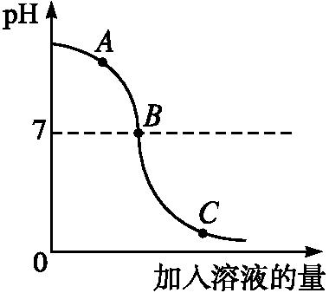
4.实验小组探究盐酸和氢氧化钠溶液反应过程中溶液pH的变化规律,得到如图所示曲线。下列有关该实验事实的说法正确的是( )
A.该实验是将氢氧化钠溶液滴入盐酸中
B.B点表示盐酸和氢氧化钠恰好完全反应
C.C点时的溶液能使酚酞溶液变红
D.A点时,溶液中的溶质只有氢氧化钠
解析：由图像可知,pH是开始时大于7然后逐渐减小到7最后小于7,可知原溶液显碱性,说明是把稀盐酸滴加到氢氧化钠溶液中,故A选项错误;B点对应的pH等于7,表示氢氧化钠溶液和稀盐酸恰好完全反应,故B选项正确;C点pH小于7,C点的溶液显酸性,不能使酚酞溶液变红,故C选项错误;A点的pH大于7,溶液显碱性,溶液中的溶质有生成的氯化钠、未反应的氢氧化钠,故D选项错误。
答案：B
5.下列有关原子的说法中正确的是( )
A.原子能构成分子,但不能直接构成物质
B.原子在化学变化中不能再分,只能重新组合
C.碳12原子和碳13原子的中子数相同
D.原子中一定含有质子、中子、电子三种粒子
解析：原子既能构成分子,也能单独构成物质,如金属、某些固态非金属等都是由原子直接构成的,A不正确;化学变化的实质是分子分解成原子,原子不能再分,而是重新组合为新的分子或直接构成新的物质,B正确;碳12原子和碳13原子的质子数相同,中子数不同,C不正确;有些氢原子核内没有中子,只有一个质子,D不正确。
答案：B
6.在反应3CO+Fe₂O₃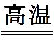2Fe+3CO₂中,铁元素的化合价由+3价变为0价,碳元素的化合价由+2价变为+4价。这类在化学反应前后有化合价变化的反应属于氧化还原反应。据此判断,下列反应不属于氧化还原反应的是 ( )
A.2H₂+O₂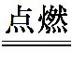2H₂O
B.Fe+CuSO₄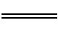FeSO₄+Cu[来源:Z,xx,k.Com]
C.2H₂O₂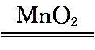2H₂O+O₂↑
D.Fe₂O₃+3H₂SO₄Fe₂(SO₄)₃+3H₂O
解析：根据信息“化学反应前后有化合价变化的反应属于氧化还原反应”,A中氢、氧元素的化合价都发生了变化;B中铁、铜元素的化合价发生了变化;C中氧元素的化合价发生了变化;故A、B、C都属于氧化还原反应;D中没有元素化合价的变化,不属于氧化还原反应。
答案：D
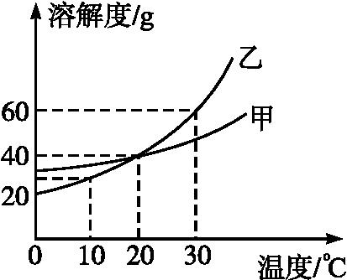
7.如图为甲、乙两种物质(均不含结晶水)的溶解度曲线,下列说法正确的是( )
A.通过升温可以将甲的不饱和溶液变为饱和溶液
B.20 ℃时分别将甲、乙溶液蒸发相等质量的水,析出甲、乙的质量相等
C.10 ℃时,10 g水中分别溶解甲、乙达到饱和溶液,溶解较多的物质是乙
D.把100 g溶质质量分数为10%的乙溶液从30 ℃降温到10 ℃,其质量分数仍为10%
解析：甲物质的溶解度随温度的升高而增大,所以通过升温不可以将甲的不饱和溶液变为饱和溶液,故A错误;20 ℃时,甲、乙溶液是否饱和不能确定,所以分别将甲、乙溶液蒸发相等质量的水,析出甲、乙的质量不一定相等,故B错误;10 ℃时,甲物质的溶解度大于乙物质的溶解度,所以10 g水中分别溶解甲、乙达到饱和溶液,溶解较多的物质是甲,故C错误;10 ℃时,乙物质的溶解度大于20 g,所以其饱和溶液的溶质质量分数大于16.7%,所以把100 g溶质质量分数为10%的乙溶液从30 ℃降温到10 ℃,其质量分数仍为10%,故D正确。
答案：D
8.密闭容器内有A、B、C、D四种物质,在一定条件下充分反应,测得反应前后各物质的质量如下:
物质 | A | B | C | D
反应前的质量/g | 19.7 | 8.7 | 31.6 | 0.4
反应后的质量/g | x | 17.4 | 0 | 3.6

下列说法不正确的是( )
A.x的值为39.4
B.该反应为分解反应
C.反应过程中,B与D的质量比为87∶36
D.若A与C的相对分子质量之比为197∶158,则A与C的化学计量数比为1∶2
解析：根据质量守恒定律,x=19.7 g+8.7 g+31.6 g+0.4 g-17.4 g-3.6 g=39.4 g,A项正确;由图中数据可知,反应后C的质量减少是反应物,A、B、D反应后质量增加是生成物,该反应符合“一变多”的特点,因此是分解反应,B项正确;反应中生成了8.7 g B、3.2 g D,因此B与D的质量比为87∶32,C项错误;化学反应中物质的质量比是相对分子质量乘以化学计量数之比;A与C的相对分子质量比为197∶158,则反应中A与C的化学计量数比为1∶2时A与C的质量比为:(197×1)∶(158×2)=19.7 g∶31.6 g=197∶316,D项正确。
答案：C
9.下列实验现象描述错误的是( )
A.硫在空气中燃烧发出明亮的蓝紫色火焰
B.某些蛋白质遇到浓硝酸变黄色
C.羊毛制品点燃后可以闻到烧焦羽毛的气味
D.硝酸铵固体溶于水会使水的温度降低
解析：硫在空气中燃烧发出微弱的淡蓝色火焰。
答案：A
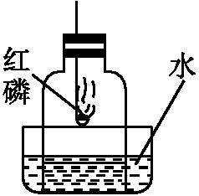
10.右图所示装置可用来测定空气中氧气的含量。对该实验认识不正确的是( )
A.红磷的量不足会影响实验结论
B.装置不漏气是实验成功的重要因素之一
C.将红磷改为木炭也能得到正确的实验结论
D.钟罩内气体压强的减小会导致水面的上升
解析：木炭燃烧生成二氧化碳气体,反应前后钟罩内气体压强变化不明显。
答案：C
11.关于水的净化过程描述错误的是( )
A.加入明矾使小颗粒凝聚
B.通入氯气杀菌消毒
C.通过沙滤装置除去可溶性杂质
D.通过活性炭吸附部分有害物质
解析：加入明矾,利用明矾吸附杂质,使杂质沉降,故A正确;通入氯气,能杀菌消毒,故B正确;沙滤装置与过滤的原理相似,可除去不溶性杂质,不能除去可溶性杂质,故C错误;活性炭具有吸附性,能吸附异味和色素及部分有害物质,故D正确。
答案：C
12.欲用简单方法鉴别氧气、二氧化碳、甲烷三种气体,可选择( )
A.紫色的石蕊溶液
B.干而冷的烧杯
C.燃着的木条
D.内壁涂有澄清石灰水的烧杯
解析：把燃着的木条分别伸入三个集气瓶中,木条燃烧更旺的原气体为氧气,木条熄灭的原气体为二氧化碳,气体能燃烧的为甲烷。
答案：C
13.下列说法不正确的是( )
A.铵态氮肥一定不能与碱同时施用
B.原子中质子数一定等于中子数
C.pH>7的溶液一般是碱性溶液
D.酸溶液中一定含有氢离子
解析：原子中质子数与核电荷数以及核外电子数相等,与中子数无必然联系。
答案：B
14.在实验室中,小明同学为了探究金属与盐溶液的反应规律,将一定质量的某种金属M的粉末放入AgNO₃与Cu(NO₃)₂的混合溶液中,实验过程及现象如图所示,结合实际现象判断,小明同学得出的以下结论中错误的是 ( )
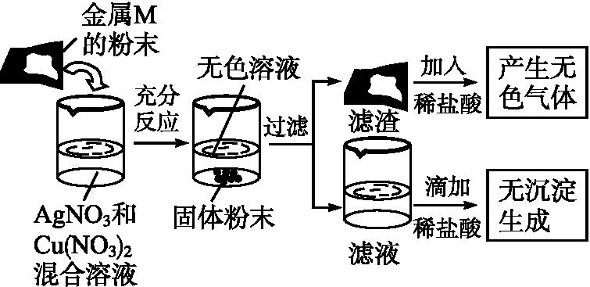
A.加入的金属M可能是单质铁[来源:.Com]
B.滤渣中一定含有金属单质M
C.滤渣中一定含有单质铜
D.滤液中一定没有银离子
解析：根据题意向滤渣中加入稀盐酸产生了无色气体,而银和铜都不能和稀盐酸反应,说明在滤渣中存在着活泼金属,进而可以判断加入的M比铜和银都活泼,且该金属的活动性排在氢的前面,从而可以判断滤液中的银离子和铜离子已被完全置换出来。铁在发生置换反应时生成的是浅绿色的溶液,而题中得到的是无色溶液,所以不可能为铁,A项错误。
答案：A
15.某研究性学习小组调查发现,甲、乙两工厂排放的污水中各含下列离子H⁺、Ca²⁺、K⁺、NError: Reference source not found、OH⁻中的三种离子(两厂含有一种相同的离子)。若将两厂的污水按一定比例混合,沉淀后污水会变成无色澄清的中性溶液。下列关于污水的分析,正确的是( )
A.OH⁻和Ca²⁺来自同一工厂
B.H⁺和OH⁻来自同一工厂
C.Ca²⁺和K⁺来自同一工厂
D.H⁺和Ca²⁺来自同一工厂
解析：OH⁻和Ca²⁺会产生Ca(OH)₂沉淀,不能在同一工厂存在,即
甲厂 | 乙厂 | 共有离子
OH⁻、K⁺ | H⁺、Ca²⁺ | NError: Reference source not found

溶液中阴、阳离子必须同时存在,且电荷总数相等,溶液对外不显电性。
答案：D
二、填空题(本题包括5个小题,共23分)
16.(3分)请写出下列描述中相关微粒的化学式。
(1)大气平流层中臭氧分子的化学式 ;
(2)常用氮肥中铵根离子的化学式 ;
(3)引起煤气中毒的一氧化碳分子的化学式 。
答案：(1)O₃
(2)NError: Reference source not found
(3)CO
17.(3分)ClO₂是新一代饮用水的消毒剂。我国成功研制出制取ClO₂的新方法,其反应的微观过程图:
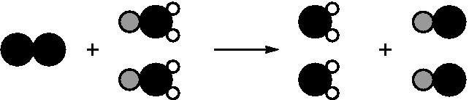
(其中表示氯原子,表示钠原子,表示氧原子)
试回答:
(1)ClO₂读作 ,其中氯元素的化合价为 价;
(2)根据反应的微观过程图写出反应的化学方程式 。
解析：(1)ClO₂读作二氧化氯,在ClO₂中,氧元素显-2价,设氯元素的化合价为x,根据在化合物中各元素的化合价的代数和为零,则x+(-2)×2=0,解得x=+4;(2)由制取ClO₂的微观过程可知,反应物为氯气和NaClO₂,生成物为ClO₂和NaCl,则反应的化学方程式是Cl₂+2NaClO₂2ClO₂+2NaCl。
答案：(1)二氧化氯 +4
(2)Cl₂+2NaClO₂2ClO₂+2NaCl
18.(5分)能源与环境是人们日益关注的问题。
(1)化石燃料是指煤、 和天然气。天然气不完全燃烧可产生一氧化碳,燃烧过程中能发生如下反应:3CH₄+5O₂CO₂+2CO+nH₂O,其中n的数值为 。
(2)为了减缓温室效应,下列措施可行的是(填序号) 。
①实行每周少开一次车
②大量植树造林、禁止乱砍滥伐
③开发太阳能、风能、地热能、潮汐能等新能源
(3)烧木柴时,常把木柴架空一些,其目的是 。堆积的柴草容易起火,人们常用泼水和盖沙土的方法灭火,其中盖沙土能灭火的主要原因是 。
答案：(1)石油 6
(2)①②③
(3)增大可燃物与O₂的接触面积,使其充分燃烧 隔绝空气
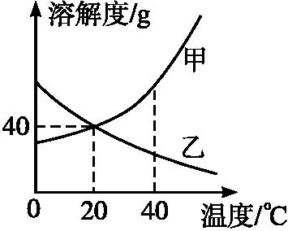
19.(8分)甲、乙两物质的溶解度曲线如图所示,请据图回答下列问题。
(1)20 ℃时,甲物质的溶解度是 g。
(2)20 ℃时,甲物质的饱和溶液中溶质和溶剂的质量比为 。
(3)欲将40 ℃时乙物质的饱和溶液变为不饱和溶液,可采用的方法是 。(写一种即可)
(4)40 ℃时,将甲、乙两物质的饱和溶液分别降温到20 ℃,所得溶液的溶质质量分数的大小关系是 。
解析：由甲、乙两物质的溶解度曲线图可知:(1)20 ℃时,甲物质的溶解度是40 g;(2)20 ℃时甲物质的饱和溶液中溶质和溶剂的质量比为40 g∶100 g=2∶5;(3)乙物质的溶解度随着温度的降低溶解度增大,故可采用降温或加水的方法使40 ℃时乙物质的饱和溶液变为不饱和溶液;(4)40 ℃时,甲、乙两物质的饱和溶液分别降温到20 ℃,甲的溶质质量分数变小,乙的溶质质量分数不变,但甲大于乙。
答案：(1)40 (2)2∶5 (3)加水或降温 (4)甲大于乙
20.(4分)某化学兴趣小组用下图所示的装置做有关CO₂气体的性质实验:[来源:学#科#网Z#X#X#K]
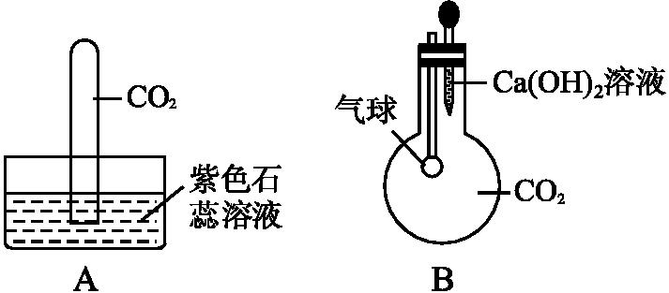
(1)甲同学将收集满CO₂气体的试管倒插入紫色石蕊溶液中(见装置A),并轻轻振荡试管。
①描述产生的现象 ;
②写出反应的化学方程式 。
(2)乙同学挤压装置B中滴管的胶头,使其中的Ca(OH)₂溶液滴入烧瓶,并轻轻振荡,系在导气管一端的气球慢慢胀大,产生这一现象的原因是
。
答案：(1)①试管内液面上升,同时试管内液体变成红色
②CO₂+H₂OH₂CO₃
(2)CO₂与Ca(OH)₂溶液反应,使烧瓶内气体压强小于外界大气压,则有空气进入气球,气球胀大
三、简答题(本题包括2个小题,共10分)
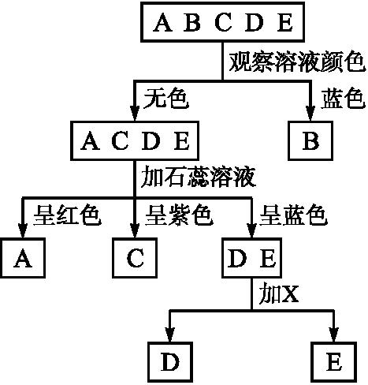
21.(6分)现有A、B、C、D、E五种溶液,它们分别是氢氧化钠溶液、硫酸铜溶液、碳酸钠溶液、氯化钠溶液和稀硫酸中的一种。鉴别它们可按如图所示的步骤进行,回答下列问题:
(1)B中的溶质是 (填化学式)。
(2)用X鉴别D、E时,X可以选用不同的物质。
①若X为稀盐酸,写出有气体生成的反应的化学方程式: ;
②若X为澄清石灰水,写出有沉淀生成的反应的化学方程式: 。
解析：硫酸铜在溶液中显蓝色,氢氧化钠、碳酸钠溶液显碱性,能使紫色石蕊溶液变蓝色,稀硫酸显酸性,能使紫色石蕊溶液变红色,氯化钠溶液显中性,不能使紫色石蕊溶液变色,碳酸钠与酸反应生成二氧化碳气体,会与钙离子反应生成白色沉淀。
答案：(1)CuSO₄
(2)①Na₂CO₃+2HCl2NaCl+H₂O+CO₂↑
②Na₂CO₃+Ca(OH)₂CaCO₃↓+2NaOH
22.(4分)人类生活离不开金属。
(1)铁是生活中常用的金属。下图是某“取暖片”外包装的图片,该“取暖片”中发热剂主要成分是铁粉、活性炭、氯化钠、水等,其发热是利用铁生锈时会放热。
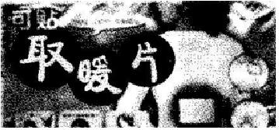
①发热剂需接触到空气才会发热,原因是铁要与 、 等物质共同作用才会生锈。
②推测发热剂成分中氯化钠的作用是 。
(2)应用金属活动性顺序能帮助我们进一步学习金属性质。已知下列各组物质间均能发生置换反应。
A.Fe与CuSO₄溶液
B.Mg与MnSO₄溶液
C.Mn与FeSO₄溶液
①写出Fe与CuSO₄溶液反应的化学方程式:
。
②Mn、Fe、Mg、Cu四种金属的活动性由强到弱的顺序是 。 [来源:学科网]
解析：(1)铁生锈的条件是铁与水、氧气同时接触;在盐溶液中可加快铁生锈的速率,故氯化钠能加快铁生锈速率。(2)金属活动性顺序中排在前面的金属可把其后面金属从其盐溶液中置换出来,故Mn排在Fe前面,Mg排在Mn前面,Fe排在Cu前面。
答案：(1)①水 氧气
②加速铁粉生锈,更快地放出热量
(2)①Fe+CuSO₄FeSO₄+Cu
②Mg>Mn>Fe>Cu
四、实验探究题(本题包括2个小题,共16分)
23.(6分)化学实验是学习化学和进行科学研究的重要方法和途径。学会气体物质的制备方法是研究气体、利用气体的基础。请根据下图回答有关问题:
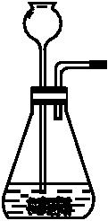 | 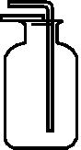 | 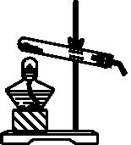 |  |  | 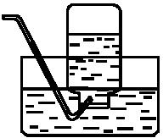
① | ② | ③ | ④ | ⑤ | ⑥

(1)在常温下实验室欲制取氧气所选用的装置是 (填序号),为了便于调控反应的进行,可以对发生装置进行改进,请简要说明你的改进措施
。
(2)从上述仪器中选择一种你比较熟悉的仪器,写出它的名称: ,简要写出它的用途: 。
(3)同学们以“化学反应中,反应物与生成物的质量关系”为课题进行探究。经讨论分析、查阅资料后设计了A、B两套实验装置,并在实验过程中做到操作规范、准确称量和细致观察。实验完毕后,使用A装置进行实验得到的结果是:反应前后反应物的总质量与生成物的总质量相等。而使用B装置进行实验得到的结果是反应前后反应物的总质量与生成物的总质量不相等。请你分析导致出现两种不同结果的原因是

。
写出B装置中发生反应的化学方程式: 。
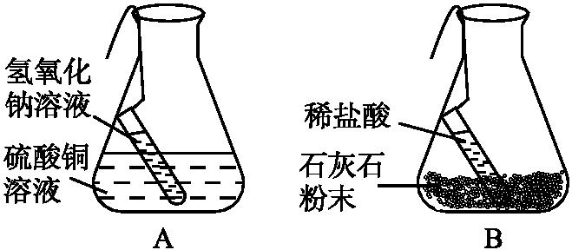
解析：(1)常温下制取氧气发生装置选①,收集装置选②或⑥,用分液漏斗调控反应进行。
(2)可以选用试管、酒精灯等,再写出相应的用途。
(3)氢氧化钠与硫酸铜反应生成氢氧化铜沉淀和硫酸钠,产物没有脱离体系,故质量不变,而碳酸钙与盐酸反应生成氯化钙、水和二氧化碳,二氧化碳气体逸出,使剩余物质的质量比原物质的质量减小。
答案：(1)①②或①⑥ 用⑤分液漏斗代替长颈漏斗 (2)试管 作为少量物质的反应容器(其他合理答案也可) (3)A中的两种物质反应的产物没有脱离体系,所以质量不变,而B中产生的CO₂逸散,使剩余物质的质量比原物质质量减小 CaCO₃+2HClCaCl₂+H₂O+CO₂↑
24.(10分)某校兴趣小组同学准备进行常见酸、碱、盐的性质实验时,发现实验台上摆放的药品中(如图)有一装溶液的试剂瓶未盖瓶盖且标签破损,于是决定对这瓶溶液进行实验探究:
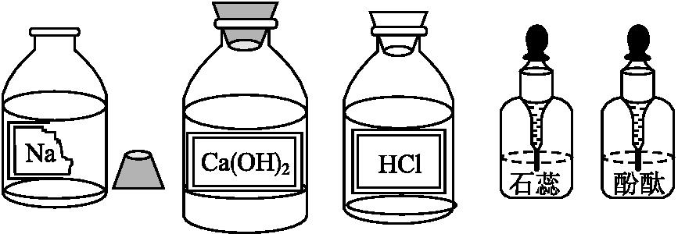
【提出问题】这瓶溶液是什么溶液?
【获得信息】酸、碱、盐的性质实验中用到含有钠元素的物质是氯化钠、氢氧化钠、碳酸钠
【提出猜想】
猜想一:这瓶溶液是氯化钠溶液;
猜想二:这瓶溶液是氢氧化钠溶液;
猜想三:这瓶溶液是碳酸钠溶液。
【实验推断】
(1)小丽取样滴加无色酚酞溶液,溶液呈红色,得出结论:该溶液不可能是 溶液,理由是 。
(2)小刚另取样滴加稀盐酸有 产生,反应的化学方程式为 ,小刚得出结论:该溶液是碳酸钠溶液。
(3)小青认为小刚的结论不完全正确,理由是
。
小组同学讨论后一致认为还需要进行如下实验:
【继续探究】另取样加入过量的CaCl₂溶液,观察到有 产生,设计这一步骤的目的是
;
静置后,取上层清液,滴入酚酞溶液,溶液呈红色。
【实验结论】这瓶溶液是 。
【探究启示】实验取完药品后应 。
【拓展迁移】若该溶液与盐酸发生中和反应,恰好完全反应的微观过程如图所示,反应实质的表达式为H⁺+OH⁻H₂O,则反应后溶液中存在的阴、阳离子是 (填符号)。
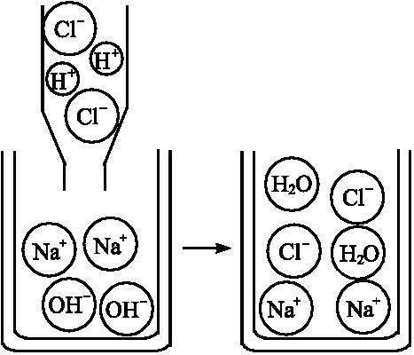
【继续探究】实验中加CaCl₂溶液反应的实质表达式: (用化学符号表示)。
答案：【实验推断】(1)氯化钠 氯化钠溶液呈中性,不能使酚酞溶液变红色
(2)气泡 Na₂CO₃+2HCl2NaCl+H₂O+CO₂↑
(3)露置于空气中的NaOH溶液与空气中的CO₂反应也生成碳酸钠
【继续探究】白色沉淀 完全除去溶液中的CError: Reference source not found,避免其对OH⁻的检验造成干扰
【实验结论】NaOH溶液(填变质的NaOH溶液也可)
【探究启示】立即盖好瓶盖
【拓展迁移】Cl⁻、Na⁺
【继续探究】Ca²⁺+CError: Reference source not foundCaCO₃↓
五、计算题(6分)
25.(6分)某校化学兴趣小组用一瓶含有少量氯化钠的硫酸钠固体样品,进行如下图所示的实验。
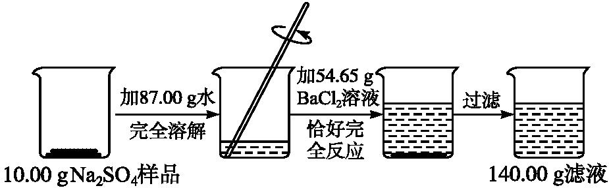
请根据以上信息计算:
(1)反应生成沉淀的质量为 g。
(2)求样品中硫酸钠的质量。
(3)求滤液中氯化钠的质量分数。
解析：解答本题的关键是通过分析题目中的数据,根据质量守恒定律,找出反应前后溶液的质量差即为生成的BaSO₄沉淀的质量,据此求出参加反应的Na₂SO₄和生成的NaCl的质量,进而求得滤液中氯化钠的质量分数。
答案：(1)11.65
解:设样品中硫酸钠的质量为x,反应生成的氯化钠质量为y。
Na₂SO₄+BaCl₂BaSO₄↓+2NaCl
142 233 117
x 11.65 g y
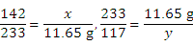
x=7.10 g,y=5.85 g
滤液中氯化钠的质量为10.00 g-7.10 g+5.85 g=8.75 g
滤液中氯化钠的质量分数为Error: Reference source not found×100%=6.25%。
答:(2)样品中硫酸钠的质量为7.10 g;(3)滤液中氯化钠的质量分数为6.25%。

